Приложение 4.
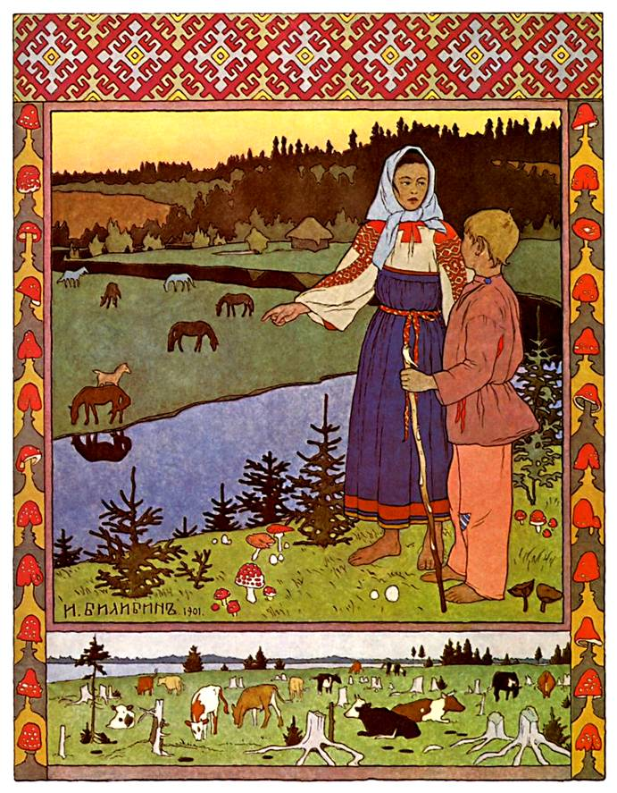
Билибин, иллюстрация к сказке «Сестрица Алёнушка и братец Иванушка».

